

**MAESTRÍA EN ADMINISTRACIÓN Y POLÍTICAS PÚBLICAS**

**ESTADÍSTICA ADMINISTRATIVA**

**DR. ENRIQUE ANTONIO PANIAGUA MOLINA**

**ACTIVIDAD 3:**

**EJERCICIOS DE ESTADÍSTICA Y CONTROL DE LECTURA**

**NADIA PAOLA VELAZQUEZ VELASCO**

**TAPACHULA, CHIAPAS**

**21 DE SEPTIEMBRE DE 2015**

Control de Lectura, Capítulo 8: Selección de la Muestra

La selección de la muestra de la población es utilizada para economizar tiempo y recursos, definir la unidad de análisis y cuando se requiere delimitar la población para generalizar resultados y establecer parámetros.

Para seleccionar la muestra, lo primero que hay que definir es la unidad de análisis, es decir sobre qué o quiénes se van a recolectar datos, lo segundo es delimitar la población, comúnmente llamado la muestra.

La muestra es un subgrupo de la población (conjunto de todos los casos que concuerdan con una serie de especificaciones) de interés, que puede ser:

**Probabilística:** es el subgrupo de la población en el que todos los elementos de ésta tienen la misma posibilidad de ser elegidos. Para determinarla se requiere definir el tamaño de la muestra y seleccionar los elementos muestrales ya sea por medio de un listado (marco muestral) o través de un procedimiento (tómbolas, números aleatorios o selección sistemática).

El marco de referencia nos permite identificar físicamente los elementos de la población, la posibilidad de enumerarlos y con ello proceder a la selección de los elementos muestrales.

Los tipos de muestra probabilística son: muestra aleatoria simple, muestra estratificada (subgrupo en el que la población se selecciona una muestra para cada segmento) y por racimos (se utiliza cuando la investigación tiene limitantes en costos y tiempos, considera unidades de análisis que se encuentran encerrados en determinados lugares físicos).

**No probabilístico**: es el subgrupo de la población en la que la elección de los elementos no depende de la probabilidad sino de las características de la investigación, en el cual se selecciona participantes o casos típicos, sin embargo, no asegura que los casos sean representativos de la población.

Para la elección del tipo de muestra, ya sea probabilística o no probabilística depende del enfoque y alcances de la investigación, los objetivos del estudio y el diseño.

EJERCICIOS DE ESTADÍSTICA DESCRIPTIVA

**Ejercicio 1.** Si la señora López compra una de las casas anunciadas para su venta en un diario de TGZ, T es el evento de que la casa tiene tres o más baños, U es el evento de que tiene una chimenea, V es el evento de que cuesta más de $ 100 mil pesos y W es el evento de que es nueva.

Describa (con palabras) cada uno de los siguientes eventos:

T´= La casa tiene una chimenea, cuesta más de $100 mil pesos y es nueva.

U´= La casa tiene tres o más baños, cuesta más de $100 mil pesos y es nueva.

V´= La casa tiene tres o más baños, tiene una chimenea y es nueva

W´= La casa tiene tres o más baños, tiene una chimenea y cuesta más de $100 mil pesos.

T∩U= vacío

T∩V= vacío

U´∩V= La casa cuesta más de $100 mil pesos

V U W= La casa cuesta más de $100 mil pesos y es nueva

V´UW= La casa tiene tres o más baños, tiene una chimenea y es nueva

T U U= La casa tiene tres o más baños y una chimenea

T U V= La casa tiene 3 o más baños y cuesta más de $100 mil pesos.

V ∩ W= vacío

**Ejercicio 2.** Un dado está arreglado de manera que cada número impar tiene el doble de probabilidad de ocurrir que un número par. Encuentra P(B), donde B es el evento que un número mayor que 3 ocurra en un solo tiro del dado.

Espacio muestral S= (1,2,3,4,5,6)

Sub conjunto B B= (4,5,6)

Probabilidad: 1/6 + 2/6 + 1/6= 4/6

Si *x* es la probabilidad que ocurra un número par, _y_ sería la probabilidad que ocurra un número impar.

Entonces, encontramos que: _2y_+ *x* + _2y_ + *x* +_2y_+ *x* = 1

Esto se debe al postulado 2

La P(B) sería: _4/6_

**Ejercicio 3.** Calcula la muestra para una población desconocida con un 96% de confianza y 10% error. Para una prevalencia de .5 y .7

*n* = zα2 *.p.q*

*i2*

1. Prevalencia de 0.5

Z= 2.054

i= 0.10

p=0.5

q=0.5

$n=\frac{{\left(2.054\right)}^{2}(0.5)(0.5)}{{\left(0.10\right)}^{2}}$ $=\frac{\left(4.219\right)(,25)}{(0.010)}=\frac{1.055}{0.010}=105.5$

1. Prevalencia de 0.7

Z= 2.054

i= 0.10

p=0.7

q=0.3

$n=\frac{{\left(2.054\right)}^{2}(0.7)(0.3)}{{\left(0.10\right)}^{2}}$ $=\frac{\left(4.219\right)(,21)}{(0.010)}=\frac{0.886}{0.010}=88.59$

**Ejercicio 4.** Calcula la muestra para una población de 350,000 familias, con un 99% de confianza y 5% error. Para una prevalencia de .5 y .7

*n* = zα2 .*N.p.q*

*i2 (N-1) + z2.p.q*

1. Prevalencia de 0.5

Z= 2.575

N=350,000

i= 0.05

p=0.5

q=0.5

$n=\frac{{\left(2.575\right)}^{2}(350000)(0.5)(0.5)}{{\left(0.05\right)}^{2}\left(350000-1\right)+{\left(2.575\right)}^{2}\left(0.5\right)(0.5)}$ $=\frac{\left(6.631\right)(87500)}{\left(0.0025\right)\left(349999\right)+(6.631)(0.25)}=\frac{580212}{874.998)+(1.658}=\frac{580212}{876.656}$

n= 661.84 familias

1. Prevalencia de 0.7

Z= 2.575

N=350,000

i= 0.05

p=0.7

q=0.3

$n=\frac{{\left(2.575\right)}^{2}(350000)(0.7)(0.3)}{{\left(0.05\right)}^{2}\left(350000-1\right)+{\left(2.575\right)}^{2}\left(0.7\right)(0.3)}$ $=\frac{\left(6.631\right)(73500)}{\left(0.0025\right)\left(349999\right)+(6.631)(0.21)}=\frac{487378.5}{(874.998)+(1.392)}=\frac{487378.5}{876.39}$

n= 556.12 familias

**Ejercicio 5**. De una población de 1,176 padres de familia de la ciudad de Tuxtla Gutiérrez, se pretende conocer la aceptación de los programas educativos mediante caricaturas. Se pretende obtener una muestra para saber el número de entrevistas y con ello obtener información estadísticamente confiable. Se asume un [error standard](Error%20estándar.docx) de 1.5% con un nivel de confiabilidad del 90%

*n*´= *s2*

https://encrypted-tbn1.gstatic.com/images?q=tbn:ANd9GcRcIGfXTJVHGHHe58MPQTB_v2HrL0snKx6SxkPqadV2IoWYHGqFav4gfak*2*

*n*= *n´*

*1+ n´/N*

**T muestra para población finita cuando los datos son cualitativos**

N=1,176

Se=1.5=0.015

% de confiabilidad: 90%=0.9

S2= p(1-p)= 0.9 (1-.9)= 0.09

https://encrypted-tbn1.gstatic.com/images?q=tbn:ANd9GcRcIGfXTJVHGHHe58MPQTB_v2HrL0snKx6SxkPqadV2IoWYHGqFav4gfak2= (se)2=(0.015)2= 0.000225

n´= 0.09 / 0.000225= 400

n= 400/ (1+n´/N)= 400/(1.34)= 298.50

**Ejercicio 6.** Los datos de la tabla son los resultados de preguntarles la estatura a 60 trabajadores del departamento de limpia municipal de SCLC.

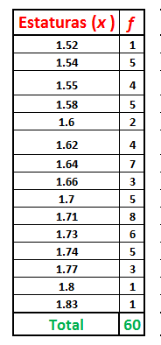

1. Obtén la media aritmética (para datos agrupados)
2. Obtén la desviación estándar y la varianza (para datos agrupados)

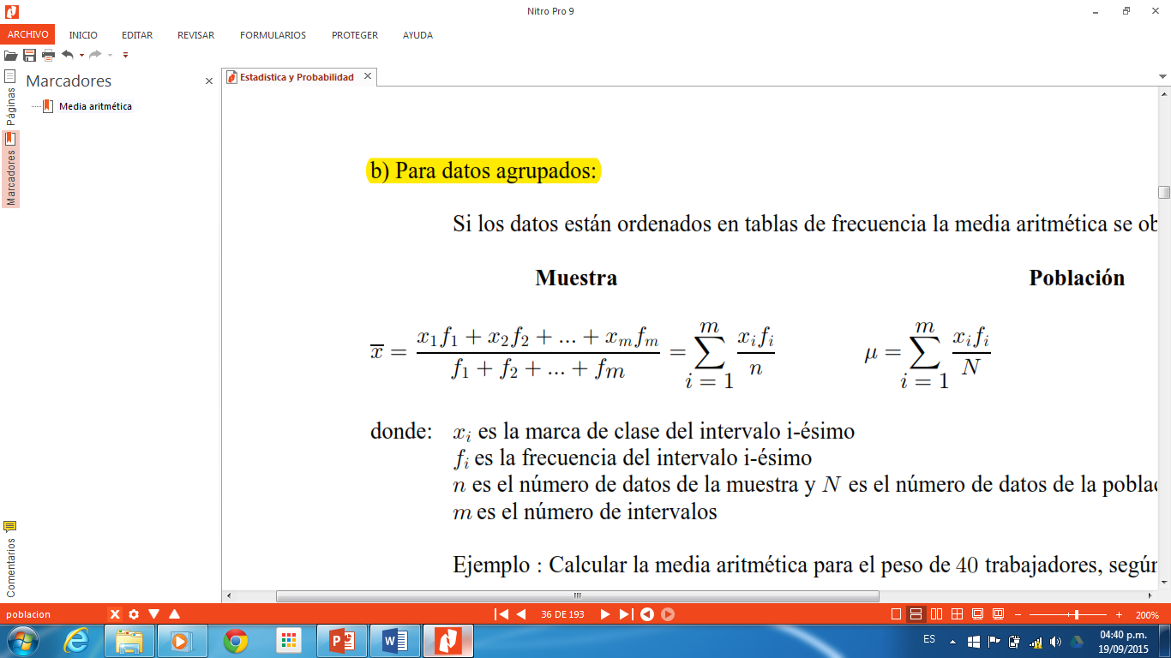

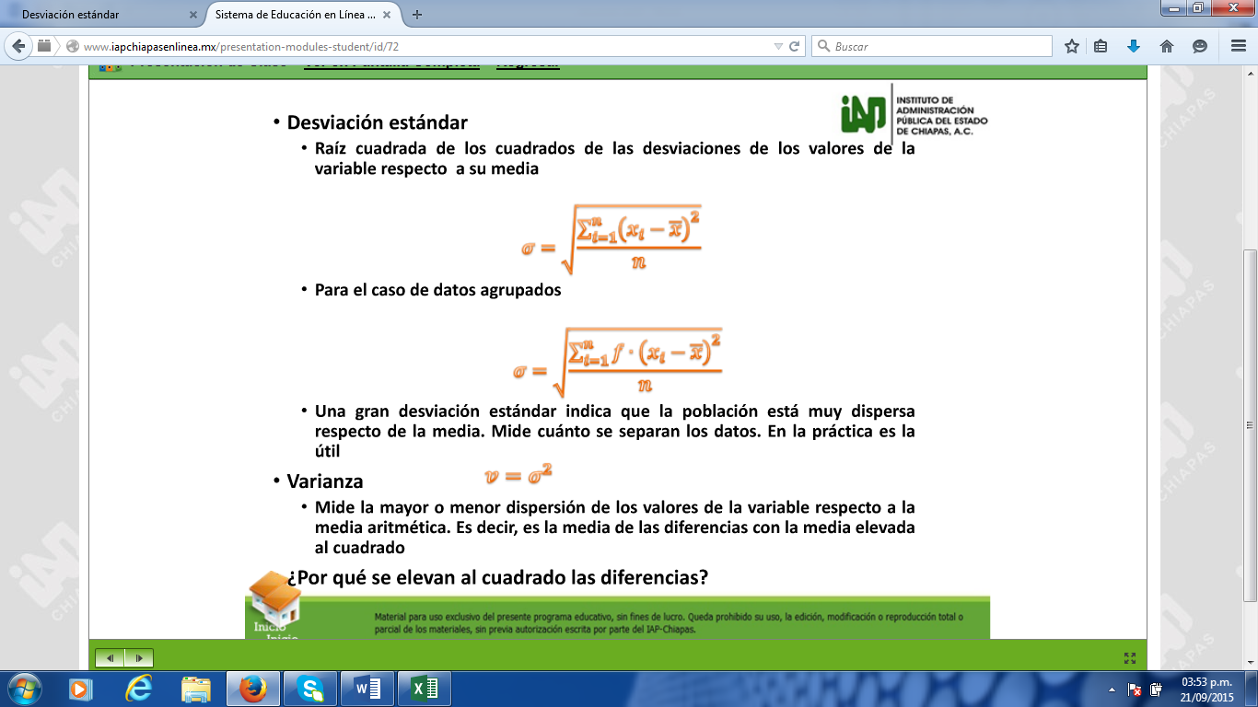 



https://encrypted-tbn1.gstatic.com/images?q=tbn:ANd9GcRcIGfXTJVHGHHe58MPQTB_v2HrL0snKx6SxkPqadV2IoWYHGqFav4gfak=√ 0.36254/60= 0.0777

V= https://encrypted-tbn1.gstatic.com/images?q=tbn:ANd9GcRcIGfXTJVHGHHe58MPQTB_v2HrL0snKx6SxkPqadV2IoWYHGqFav4gfak2= (0.0777)2= 0.006042

1. Interpreta los resultados

La desviación estándar nos indica que la población está dispersa por un 0.0777 respecto de la media, por lo que nos podemos dar cuenta que no existe mucha variación entre los datos.